魔“數”方陣
校名：高雄市立獅甲國中
指導老師：何迪賢
- 旨趣：
藉由遊戲讓闖關者認識數學的奧妙，培養對數學的興趣。

- 實驗器材：
遊戲規則介紹、印有４×４魔“數”方陣和４×４空白表格的小紙張。

- 活動過程：
活動(一)：『魔“數”方陣』的圈殺法則
1.先隨便圈選一個數字(如9)，把同一橫排和同一直排的其他數字劃掉。  2.再隨便圈選一個數字(如2)，把同一橫排和同一直排的數字劃掉。  3.再隨便圈選一個數字(如15)，把同一橫排和同一直排的數字劃掉。  4.把最後剩下的數字(8)圈選起來。  5.把四個圈起來的數字加在一起，就是這個  魔“數”方陣的密碼（34）。 | 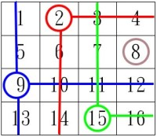

活動(二)：自己動手做『３×３的魔“數”方陣』
1.在黃色的格子中，隨便填上數字。  例如填上1、6、8、5、2、0。  2.把這幾個數字加起來，填在藍色格子裡。  例如1+6+8+5+2+0=22。  3.把黃色格子裡的數字，橫的和直的相加，  填入白色格子。  4.把黃色藍色部分遮起來，白色格子的部分  就是３×３魔“數”方陣，密碼即為藍格中  的數字。  5.用『圈殺法則』玩玩看，密碼是不是正確？ | 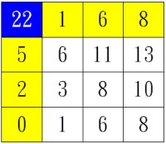

- 活動啟示：
  - 藉由活動(一)認識『魔“數”方陣』的遊戲規則，並自己實際操作，從中了解到『魔“數”方陣』的奧妙。
  - 藉由活動(二)實際自己動手做的過程，了解『魔“數”方陣』的形成原理。

